附件2：

“2025年江宁区方山南养殖池塘标准化改造项目”变更后实施方案

支持方向名称：现代农业发展-渔业高质量发展专项

项目类型：养殖池塘标准化改造

实施项目名称：2025年江宁区方山南养殖池塘标准化改造项目（变更后）

实施单位：南京淳优农业科技有限公司

项目监管单位：南京市江宁区人民政府淳化街道办事处
农村工作办公室

项目主管部门：江宁区农业农村局、江宁区财政局

填报时间：2026年2月

- 项目区基本情况
（一）项目区概况
为进一步改善我区渔业养殖水域生态环境，推动渔业绿色发展，有效保障水产品质量安全供给和农民增收，按照南京市农业农村局相关文件精神要求，统筹推进，突出重点，将养殖池塘生态化改造和农村人居环境改善、美丽乡村、田园综合体建设紧密结合，优先提升水产重点街道、社区及连片养殖区养殖尾水治理水平，实现水产养殖业“池塘规整、灌排配套、尾水治理、设施先进、道路通畅、功能完善、环境美丽”的目标。
项目区位于南京市江宁区淳化街道杨村社区，项目区总面积354亩。该项目位于江宁方山脚下、秦淮河畔，临近主城区，交通便利，紧邻江宁高新区、未来科技城、江宁大学城等片区，是全区重点打造的都市田园，可与周边即将建成的COSTCO（开市客）错位互动，具备发展都市田园的良好基础。
（二）项目区坐标及卫星图
1.项目区GPS四至坐标
东：118.86109081,31.88235904
西：118.85571803,31.88899827
南：118.85796352,31.88126200
北：118.85786790,31.88972328
2.项目区卫星坐标图
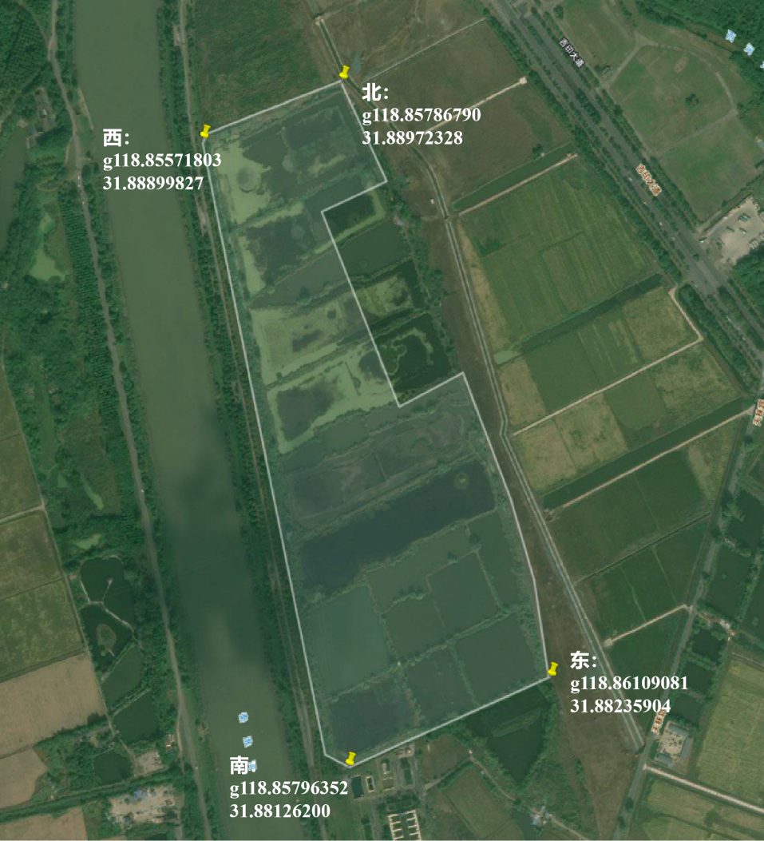
- 项目区现状图
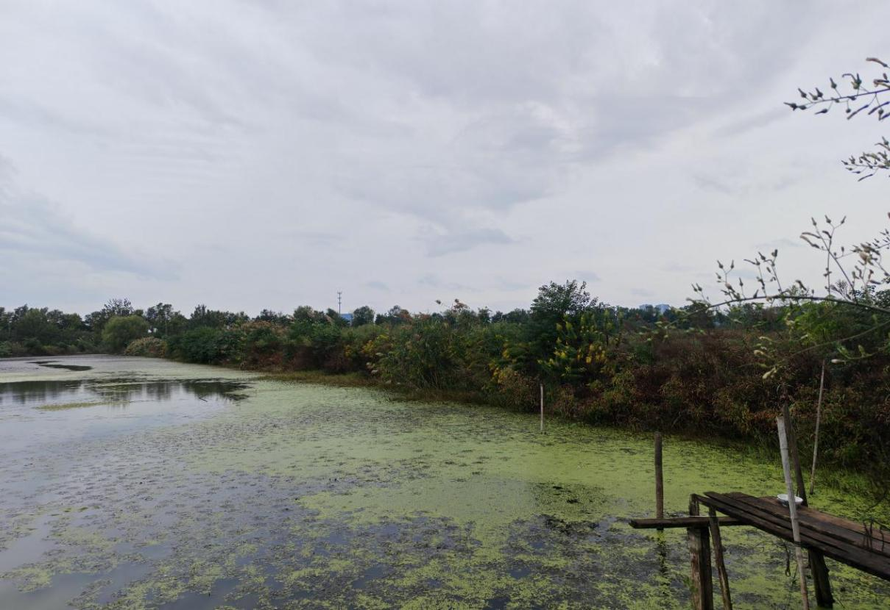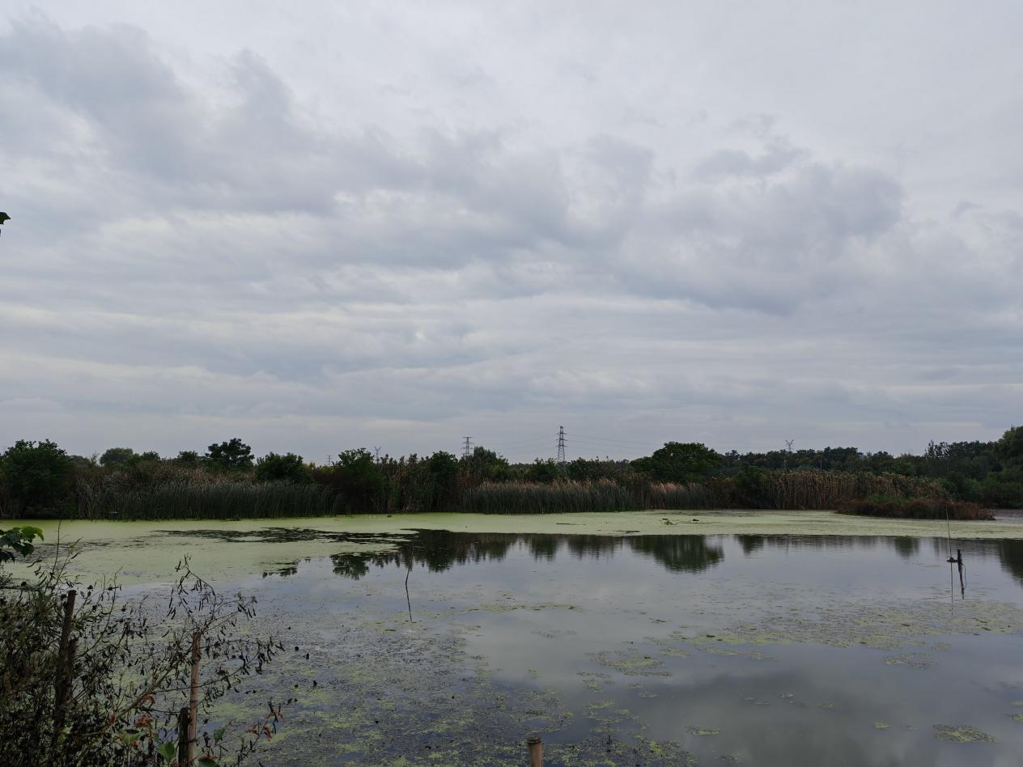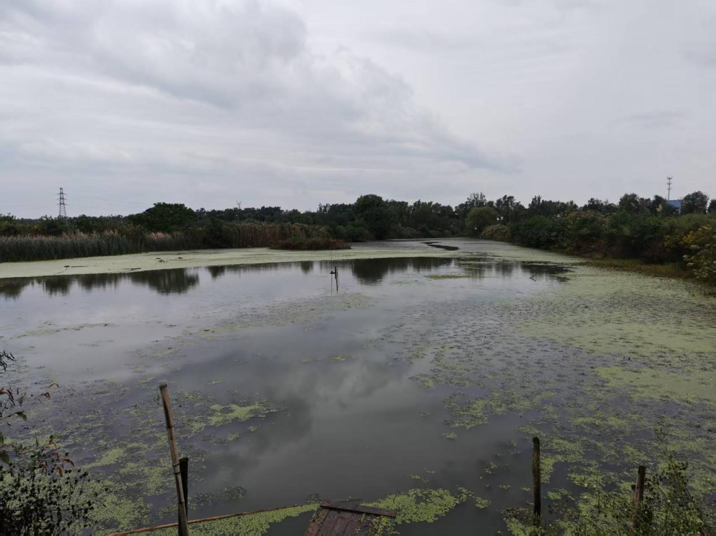
（四）项目区改造规划示意图
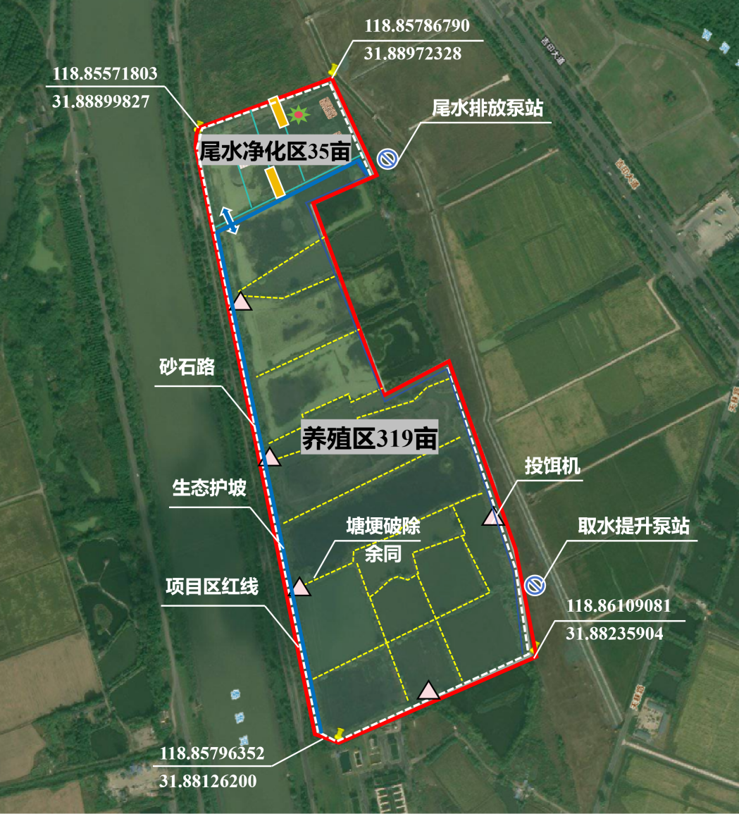
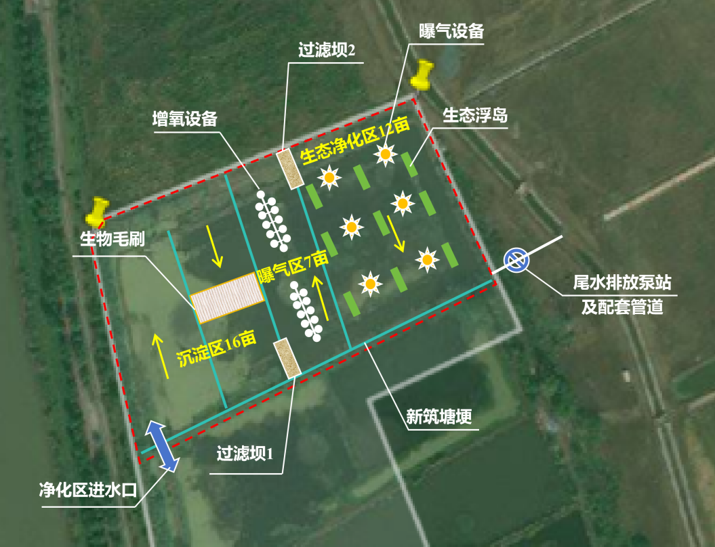
二、实施内容及概算
项目建设内容 | 计量单位 | 单位造价（元） | 规模数量 | 合计（万元）
取水提升泵站及配套管道 | 座 | 130000 | 1 | 13
全自动风送投料机 | 台 | 8000 | 5 | 4
叶轮增氧机 | 台 | 2500 | 25 | 6.25
养殖塘埂规整、清除 | m³ | 5 | 30260 | 15.13
砂石道路（4m宽） | m | 420 | 2000 | 84
生态护坡（3m宽） | m² | 220 | 5700 | 125.4
池塘清淤 | m³ | 10 | 80325 | 80.33
净化区进水口 | 座 | 45000 | 1 | 4.5
净化区塘底高程调整 | m³ | 5 | 34965 | 17.48
用电设备电气系统 | 项 | 50000 | 1 | 5
框架式生物毛刷 | m² | 250 | 360 | 9
过滤坝 | 座 | 90000 | 2 | 18
微纳米曝气增氧设备 | 套 | 30000 | 2 | 6
生态浮岛 | m² | 220 | 108 | 2.38
浮床式曝气设备 | 套 | 4000 | 6 | 2.4
沉水植物 | m² | 48 | 660 | 3.17
尾水排放泵站及配套管道 | 座 | 80000 | 1 | 8
勘察设计费 | 项 | 180000 | 1 | 18
招标代理等其他费 | 项 | 100000 | 1 | 10
合计 |  |  |  | 432.04
三、经费预算
（一）资金来源
项目总投资（入）432.04万元，其中市级财政配套资金212万元，实施主体自筹资金220.04万元。
（二）明细预算

实施内容 | 数量 | 单位（元） | 总投资（万元） | 财政补助资金（万元） | 实施主体自筹资金
取水提升泵站及配套管道 | 1 | 130000 | 13 | 6.5 | 6.5
全自动风送投料机 | 5 | 8000 | 4 | 2 | 2
叶轮增氧机 | 25 | 2500 | 6.25 | 3 | 3.25
养殖塘埂规整、清除 | 30260 | 5 | 15.13 | 7.56 | 7.57
砂石道路（4m宽） | 2000 | 420 | 84 | 42 | 42
生态护坡（3m宽） | 5700 | 220 | 125.4 | 62.7 | 62.7
池塘清淤 | 80325 | 10 | 80.33 | 38 | 42.33
净化区进水口 | 1 | 45000 | 4.5 | 2 | 2.5
净化区塘底高程调整 | 34965 | 5 | 17.48 | 8 | 9.48
用电设备电气系统 | 1 | 50000 | 5 | 2.5 | 2.5
框架式生物毛刷 | 360 | 250 | 9 | 4.5 | 4.5
过滤坝 | 2 | 90000 | 18 | 9 | 9
微纳米曝气增氧设备 | 2 | 30000 | 6 | 3 | 3
生态浮岛 | 108 | 220 | 2.38 | 1.19 | 1.19
浮床式曝气设备 | 6 | 4000 | 2.4 | 1.05 | 1.35
沉水植物 | 660 | 48 | 3.17 | 1 | 2.17
尾水排放泵站及配套管道 | 1 | 80000 | 8 | 4 | 4
勘察设计费 | 1 | 180000 | 18 | 9 | 9
招标代理等其他费 | 1 | 100000 | 10 | 5 | 5
合计 |  |  | 432.04 | 212 | 220.04

四、实施进度
本项目实施期限为12个月，时间自2025年11月起至2026年10月止，实施进度安排如下：
（一）2025年11月至2026年3月完成项目方案论证评审以及施工图设计；
（二）2026年4月至8月完成项目工程招标、工程施工；
（三）2026年9月至10月完成项目调试及试运行、组织项目验收。

五、绩效目标
序号 | 绩效目标名称 | 目标值 | 评价指标 | 标准值 | 目标值制定说明
1 | 产出指标 | ≥354亩 | 数量指标 | ≥354亩 | 池塘标准化改造面积
2 | 效益指标 | 达标 | 生态效益指标 | 《池塘养殖尾水排放标准（DB32/4043-2021）》淡水受纳水域养殖尾水排放二级限值 | 江苏省《池塘养殖尾水排放标准（DB32/4043-2021）》
3 | 质量指标 | 符合 | 质量指标 | 符合《池塘标准化改造技术要点（苏农便 [2023]51号）》 | 《池塘标准化改造技术要点（苏农便 [2023]51号）》

六、组织管理

（一）项目组成员
姓名 | 单位 | 职务 | 学历 | 项目承担职责
陈瑞鑫 | 南京淳优农业科技有限公司 | 职员 | 本科 | 项目推进
方富珉 | 南京淳优农业科技有限公司 | 职员 | 本科 | 项目推进
高凯 | 南京淳优农业科技有限公司 | 职员 | 本科 | 现场管理
成明松 | 南京淳优农业科技有限公司 | 职员 | 本科 | 现场管理

（二）管理责任人
姓名 | 单位 | 职务 | 学历 | 项目承担职责
谭凯 | 南京淳优农业科技有限公司 | 经理 | 本科 | 项目总负责

